Complejidad Temporal,

Estructura de datos y

algoritmos

Trabajo Final

Autor: Reinaldo Andrés Juares Acevedo.

Fecha: 24/07/2021

Comisión: 4.

Profesor: Ing. Alejandro Fontán.

Índice

Resumen……………………………………………2

Íntroducción………………………………………...3

Cuerpo de Trabajo…………………………………3

Problemas Encontrados………………………….10

Imágenes del trabajo……………………………...12

Ideas o Sugerencias………………………………18

Conclusión o Reflexión……………………………19

Resumen

En este informe se verá la implementación de algunos métodos que se realizaron para el trabajo que se recibió llamada Conquista Planetaria, junto con los problemas encontrados, subiéndolos a Github(también se encontraron problemas) fotos de las pantallas con los métodos implementados y también del código funcionando, los problemas que se encontraron y cuáles se resolvieron, cómo se lo abordaron y cuáles no fueron solucionados. Como último paso se verá las recomendaciones que se vieron para implementar en este trabajo para mejorarlo y una reflexión de lo que se implementó y en base a que se trabajó durante todo este cuatrimestre.

Introducción

A continuación se verá cómo se empezó el trabajo y como se fue desarrollando, mostrando sus respectivas fotos y como se lo pensó para crear los métodos correspondientes.

Cuerpo del Trabajo

Para empezar el trabajo, se debía clonar el repositorio de la cátedra desde el Github hacia lo que se llama Local(computadora o notebook), el cual fue uno de los primeros problemas ya que al saber algunos (no todos)de los comandos para trabajar con Git, el puntero se me corría por aplicar mal los comandos, además de que tuve que empezar de cero muchas veces creando un git init en otra locación y borrar lo que ya había subido en el remoto anteriormente.

Una vez solucionado esto, se procedió a realizar el trabajo, lo cual empezar fue bastante complicado. Más allá de ser muchas clases y tener muchos métodos implementados lo cual ayuda bastante a visualizar las cosas, no se tenía mucho conocimiento de su estructura para poder abordarlo de mejor manera y así entenderlo a mayor profundidad y detalle. Otro de los inconvenientes fue que, al no saber lo que hago (ya que solo me mostraba el resultado) se complicaba más para llegar al resultado final ya que era de forma más abstracta. Tampoco se entendía bien donde crear los métodos ya que en el enunciado dice que la clase Game tiene el método para inicializar todo, pero los métodos fueron implementados en la clase Estrategia, lo cual fue un poco engañoso ya que desde la materia Algoritmos & Programación se creaba desde cero, y por ende, debías crear todo desde el Main. Dicho esto, se procedió a hacer primero las consultas para después hacer la Inteligencia Artificial, lo cual se empezó con la consulta1 con muchas dificultades, siendo una de las primeras el tratar de que sea el método de forma recursiva para así llegar a las hojas.

En éste método se trató de hacerlo de forma recursiva, lo cual costó más tiempo implementarlo y no fue exitoso el tratar de abordarlo, por costo de tiempo y esfuerzo sin ningún resultado. Por esa razón, se lo cambió para que sea de forma iterativa para poder recorrer todos los nodos y retorne el camino más largo. Se crearon dos bucles (uno siendo el recorredor y otro que marca el nivel en donde está) para recorrer todo el árbol y así llegar a sus hojas, y sólo se modificó el nivel de cero a menos uno, porque al imprimir, daba como resultado la cantidad de planetas que pasaba desde la raíz hasta una hoja y no sus aristas.

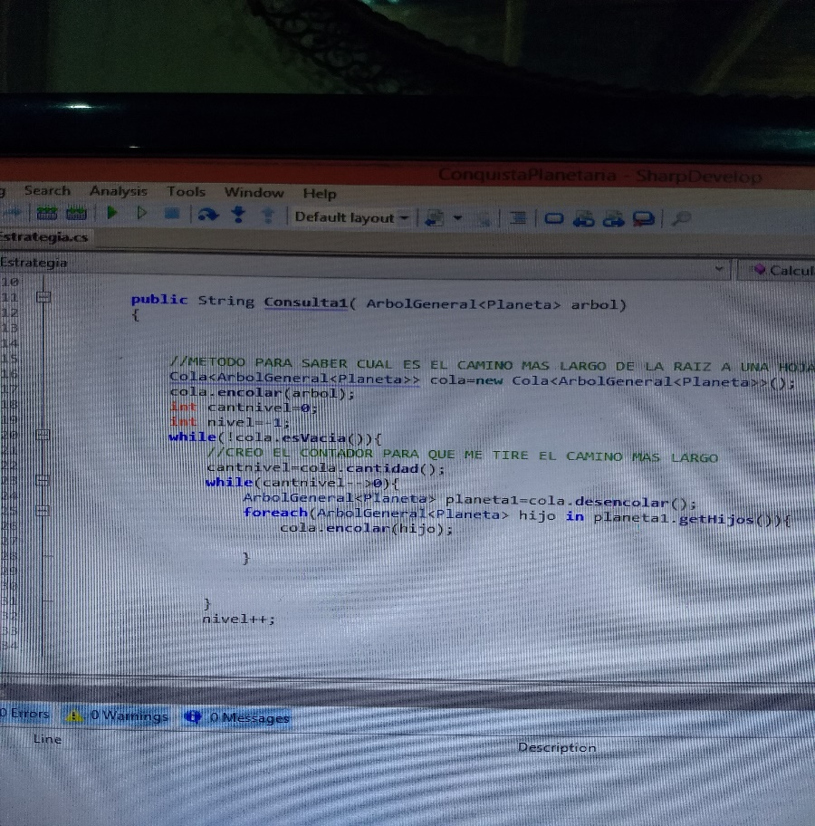

En ésta imagen se ve la Consulta1 con su método correspondiente.

Para la consulta 2 se hizo casi el mismo procedimiento para que pueda retornar la cantidad de planetas que tengan población mayor a 3, pero con la diferencia de que al no poder realizar bien la consulta1 (que se había intentado con recursión), se implementó primero ésta consulta haciéndolo de manera iterativa. De modo que se traslado la misma estructura para la consulta1 agregándole el nivel y los cambios para que responda e imprima lo que se le pedía.

En la consulta 2 se decidió hacerlo iterativo, de modo que las demás consultas se hicieron de la misma forma y uno de los problemas que se presentó fue que no entraba al dato del planeta, sino que lo implementé con planeta solamente. Al imprimirlo me aparecía DeepSpace.Planeta lo que significaba que andaba el método creado pero no imprimía el dato sino el objeto completo. Se pudo llegar a modificar y luego imprimió todas las hojas, a lo que se las contó y comparó con el árbol creado para ver si daba el mismo número, que al ser verdadero, se modificó para preguntar en cada hoja (últimos planetas) si su población era mayor a 3 para así guardarlo. Este método cuenta también si el planeta de la IA está en una hoja o si es del Jugador, de modo que le interesa la población y no de quien es el planeta.

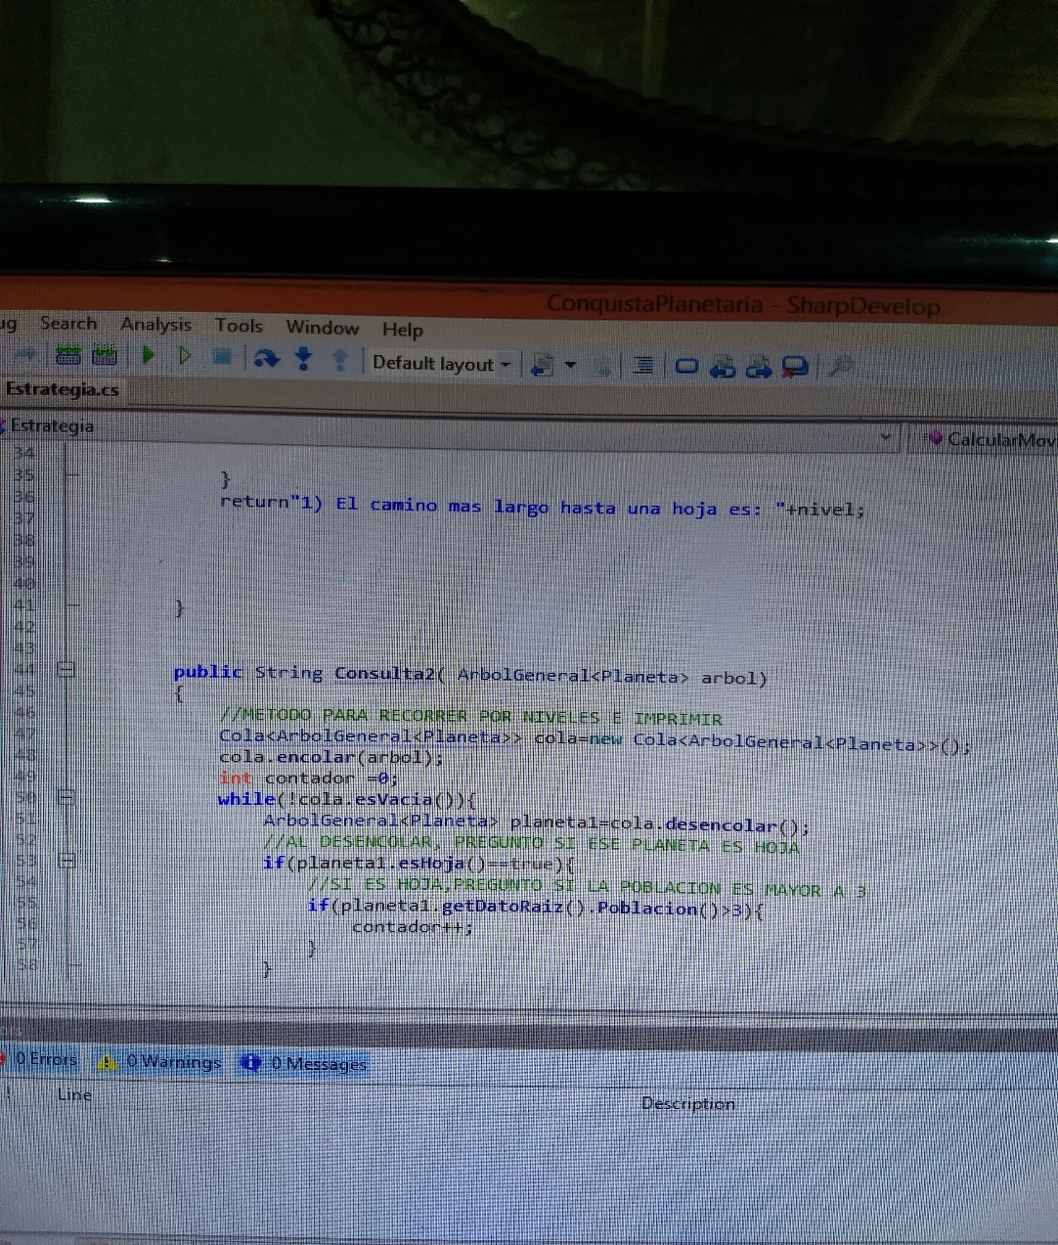

En esta imagen se ve la consulta 2 implementada, y arriba el retorno de la consulta 1.

Para la consulta 3 la mayoría de lo implementado fue dado por el docente(Gracias profe, ayudó mucho a comprender mas todo), para poder entender el cómo debíamos encarar las consultas para poder implementarlas.

Éste está dividido en 2 partes, siendo la primera parte el sacar el promedio de los planetas de cada nivel para así almacenar los datos correspondientes, en donde las variables enteras creadas, una suma la cantidad de población total y el otro muestra cada nivel que se va pasando, para así tener un control de promedio de cada nivel. En la segunda parte se crea el promedio(donde divide la población total/totalplanetas) para poder mostrar por cada nivel el promedio de la sumatoria de los planetas, en donde se pregunta dentro del bucle si el planetaspromediomayornivel es mayor al promedio, se lo incrementa para en el return muestre la cantidad de planetas con población mayor al promedio, junto con su respectivo nivel. Se puede apreciar que son 2 bucles en la última parte, como así también en el primero ya que es necesario saber en qué nivel estamos trabajando para que el método funcione.

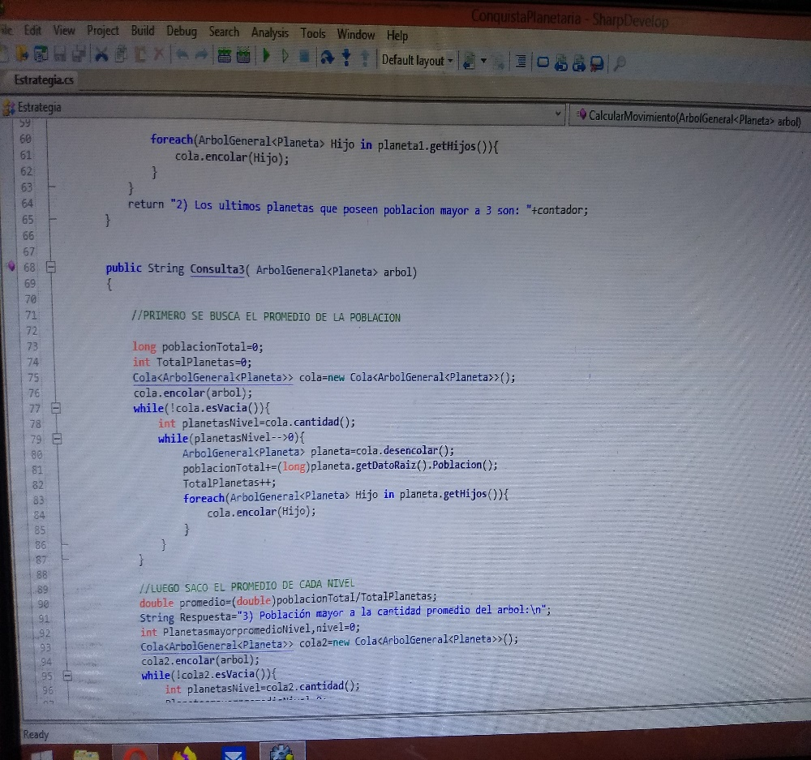

Acá se ve implementada la consulta 3 , como también así el retorno de la consulta 2.

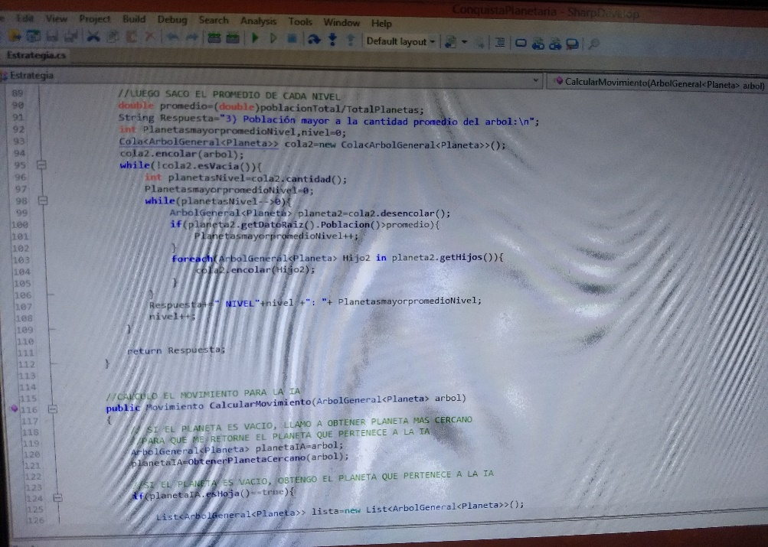

En ésta foto se ve la segunda parte de la consulta 3, junto con su retorno.

Dada y terminada estas consultas, se llevó a cabo la creación de métodos para que poder realizar el calcularMovimiento, que es el primer método que se crea ya que, siendo que siempre se empieza desde la raíz(osea el centro) se debe encontrar cual de todos los planetas pertenece a la Inteligencia Artificial. Entonces para realizar esto, se creó el método ObtenerPlanetaMasCercano() que toma como parámetro un arbolGeneral que sería en este caso la raíz. Para realizar esto, se implementó el método por recorrido por niveles para poder encontrar el planeta que corresponde a la IA. Al devolver éste planeta, podemos empezar y recorrer sus hijos y conquistar los que son adyacentes.

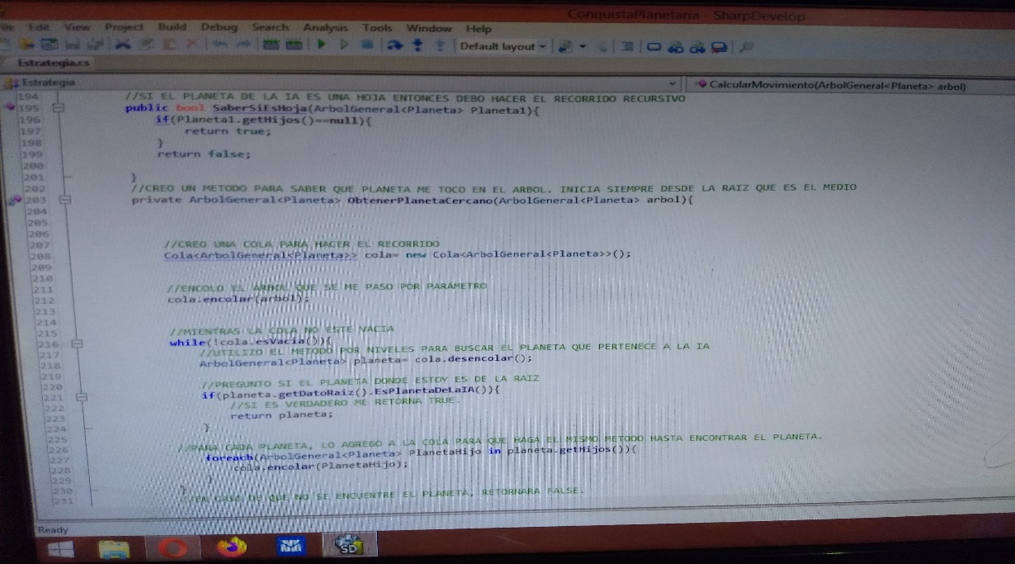

Se creó después la creación del método TengoQueReagrupar() para preguntar si los hijos pertenecen a la IA, y así retornar las naves para la raíz o si tiene más hijos, a sus respectivos hijos. En el método, pregunto si el dato del árbol que obtengo como parámetro es del planeta artificial, en donde sea caso contrario retorna falso, y si fuera verdadero llama de vuelta a sí mismo para que pueda retornar los planetas hacia los ya conquistados. Luego se creó otro método para saber si el planeta es hoja llamado SaberSiEsHoja() que retorna un booleano diciendo true si no posee hijos y retorna falso en caso contrario, aunque no se utilizó ya que después se verificó que la clase planeta tiene de por sí el método EsHoja().

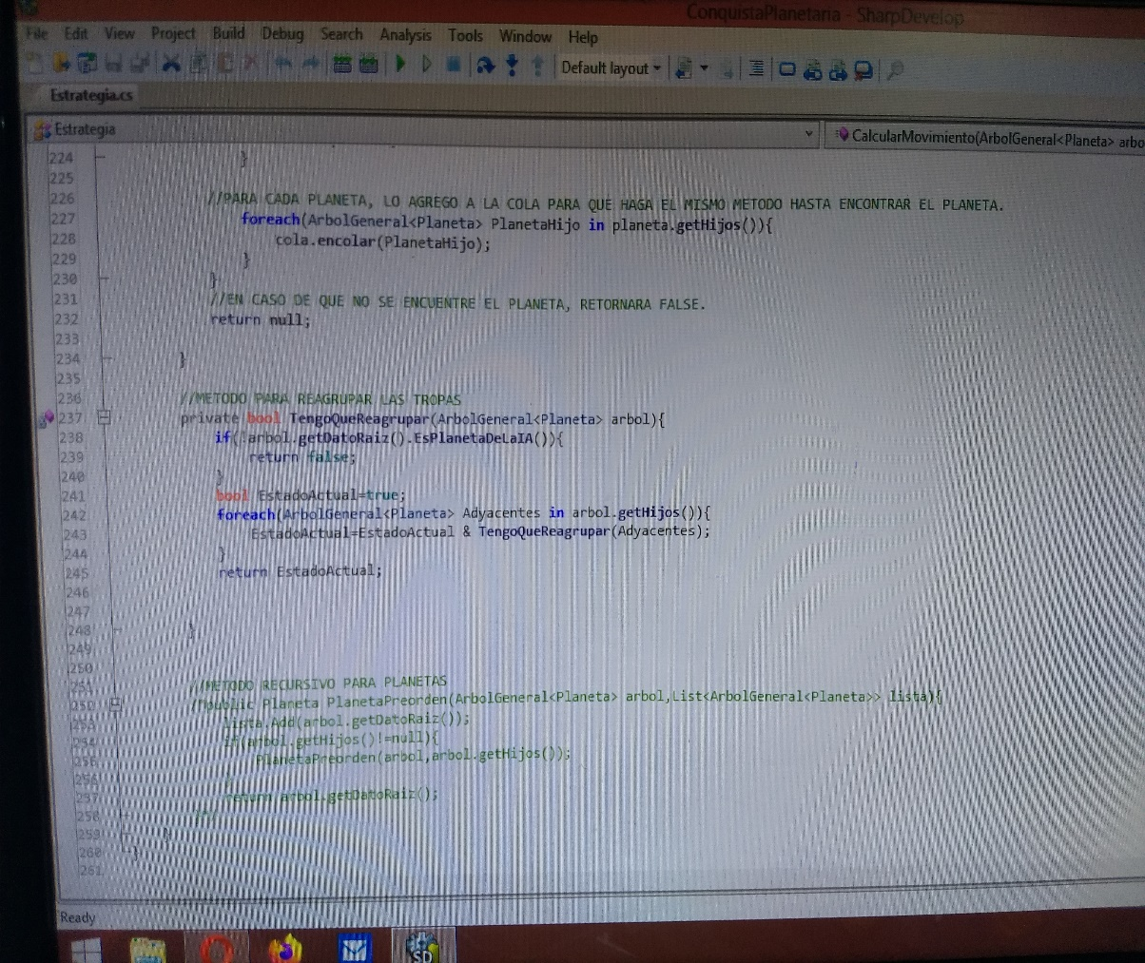

Por último se implementó el método CalcularMovimiento() en donde está dividido en tres partes principales: la primera es si la Inteligencia Artificial es hoja, la segunda es si TengoQueReagrupar() es verdadero y en el caso de que ninguno corresponda, entonces entra al else que sería el caso de que sea planeta neutral.

En las partes 2 y 3 del método se pudo realizar de manera exitosa, aunque con algunas dificultades lo que sería el movimiento de las naves, ya que si la raíz esta ante penúltima en el árbol, recorre sus hijos y los conquista pero tiene el problema de que solo vuelve la nave del primer hijo y no de todos (suponiendo que tenga 3 hijos), de manera que no lo hace secuencial uno por uno sino que solo se queda con el primero que conquistó. Se tomaron fotos de como trabaja y no retorna ningún error (al menos hasta donde se probó que fue 5 min)y en éstas partes se podría agregar algo para poder solucionar el problema de que sea la reagrupación de forma secuencial y no un planeta solo.

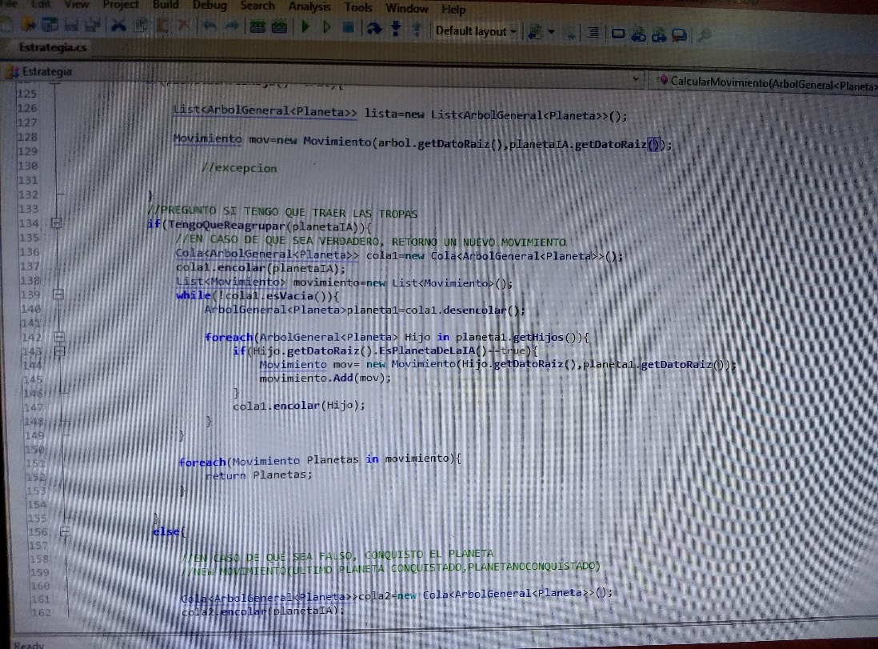

En la foto se aprecia la parte 2 de calcularMovimiento().

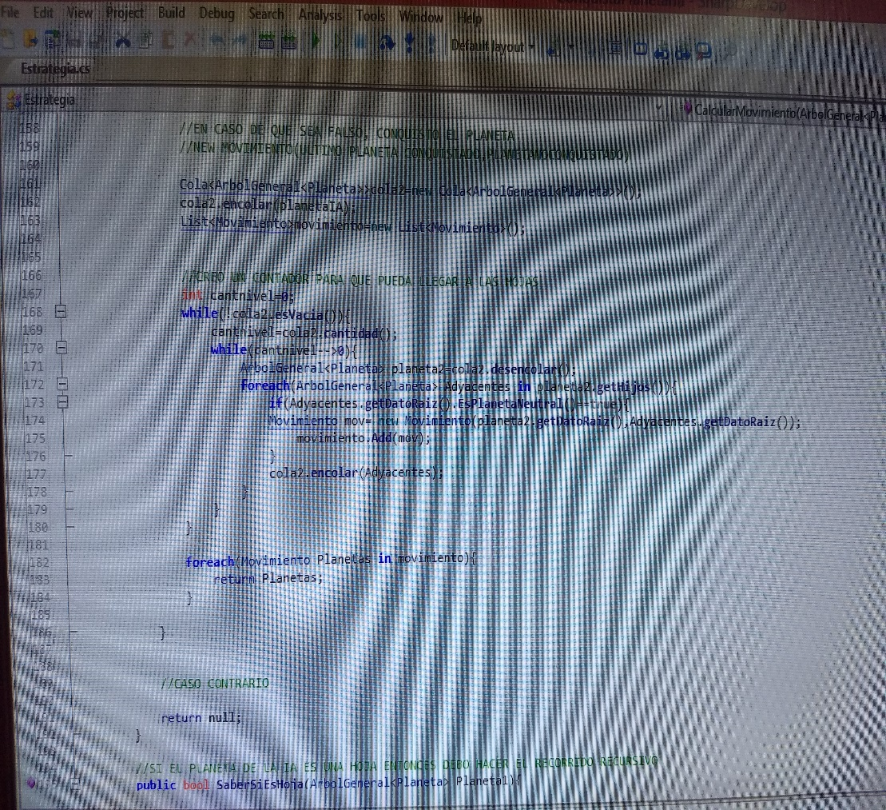

En ésta foto se aprecia la parte 3 de calcularMovimiento().

Con respecto a la parte 1, se intentó pensar el método de la siguiente manera: primero encontrar el planeta Artificial, luego crear un camino desde la raíz hasta el planeta artificial, y después crear un método de forma recursiva para que retorne los planetas desde el planeta IA hasta la raíz de manera que se piense, si llego al planeta IA, entonces vuelvo por el camino de donde vine con las naves conquistando cada planeta para llegar al centro. Se implementó de forma iterativa pero no había forma de tratar de volver por donde pase anteriormente, ya que no guardaba los planetas por donde pasaba, y de forma recursiva no podía implementar el método ya que necesitaba una lista para saber por cual camino vine y así volver desde IA hacia Raiz.

Problemas encontrados

El problema que se encontró (además de los que ya se mencionaron)son los siguientes:

.- En primer lugar, se encontraron errores con respecto al Github ya que al no conocer bien los comandos, pisaba los repositorios uno sobre otro sin darme cuenta, y creaba un error que no podía solucionar(pasaron unas 4 veces). De modo que tenía que borrar lo que ya había creado y empezar de cero con otro, agregando al profesor a otro repositorio lo que era tedioso. Otro de los problemas que se presentaron es el de “error failed to push some refs to…” en donde me dejaba añadir los cambios mediante el add \*, y también el commit –m pero al momento que querer hacer el push origin master, me aparecía ese error. Se buscó información al respecto en internet, en donde se pudo encontrar la solución y poder subir los cambios y actualizaciones que tenía con respecto al trabajo (link: <https://stackoverflow.com/questions/24114676/git-error-failed-to-push-some-refs-to-remote>).

.- Después con respecto a lo que sería el área Local, en donde se trabajaba, tiraba los famosos “pantallazos azules” mientras se implementaban los métodos, en donde perdía la continuidad de la idea que se tenía para poder terminar las consultas. En algunas ocasiones se produjo un problema bastante grave, en donde cuando se hacia el reinicio automático, luego de iniciar nuevamente, se perdía toda la clase donde se trabajó(Estrategia).

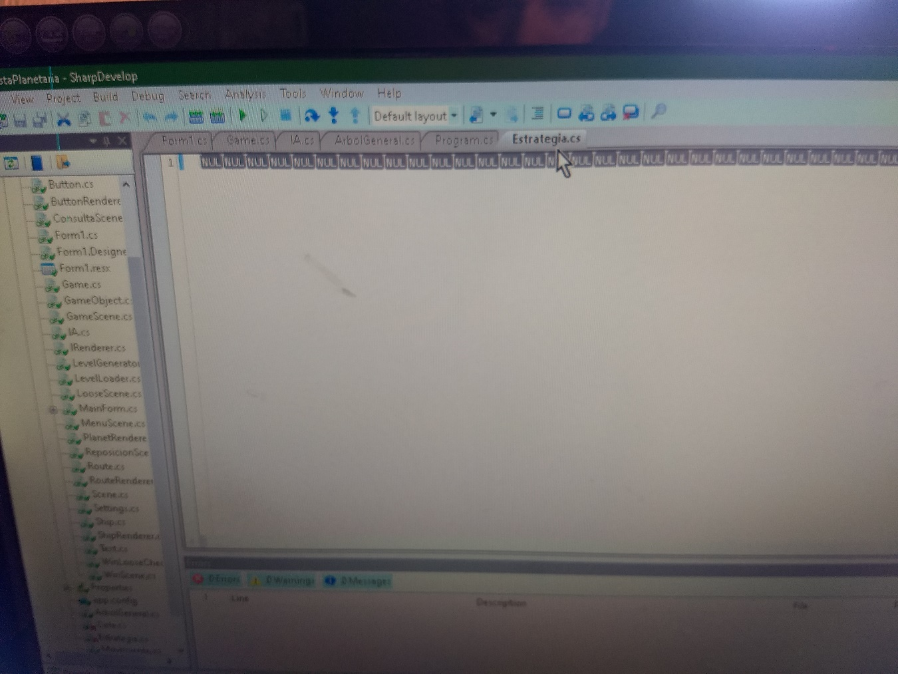

Al entrar de vuelta a la clase después del reinicio, apareció esto que en total fueron unas 3 veces en total, por lo que se determinó cambiar de equipo Local de una notebook a uno de Escritorio.

.-Otro problema que se presentó fue que no se podía interpretar bien en donde empezar a armar el proyecto, lo cual fue confuso y al mismo tiempo te enredabas para saber que clase era la que iniciaba todo y como estaban conectadas. Hubiera sido un poco más cómodo tener un diagrama UML para saber la estructura y algunos métodos de cada clase.

.-Con respecto a los métodos, se trató de usar en primer instancia algún algoritmo recursivo para poder recorrer el árbol para que se un poco más sencillo el recorrido, al menos en algunas consultas o cuando calculamos el movimiento. Esto sería de gran ayuda ya que puede retornar las naves desde IA hacia el centro, y después atacar al jugador o seguir conquistando las demás ramas.

Imágenes del Trabajo

A continuación, se van a poner las imágenes que corresponden al trabajo en funcionamiento, en donde se muestra los errores comentados, y también el cómo funciona. Se puede apreciar que no posee ningún error en la codificación y sólo tira una excepción si el planeta IA es una hoja.

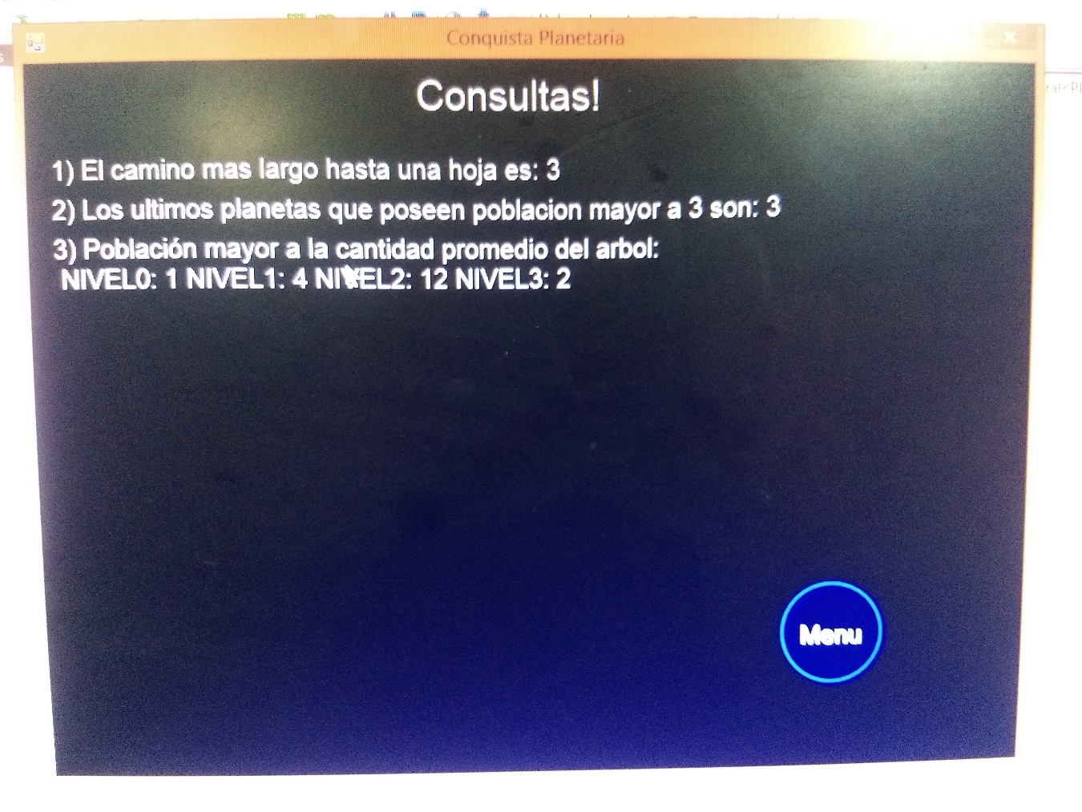

En esta foto se aprecia las consultas creadas y sus resultados durante la ejecución.

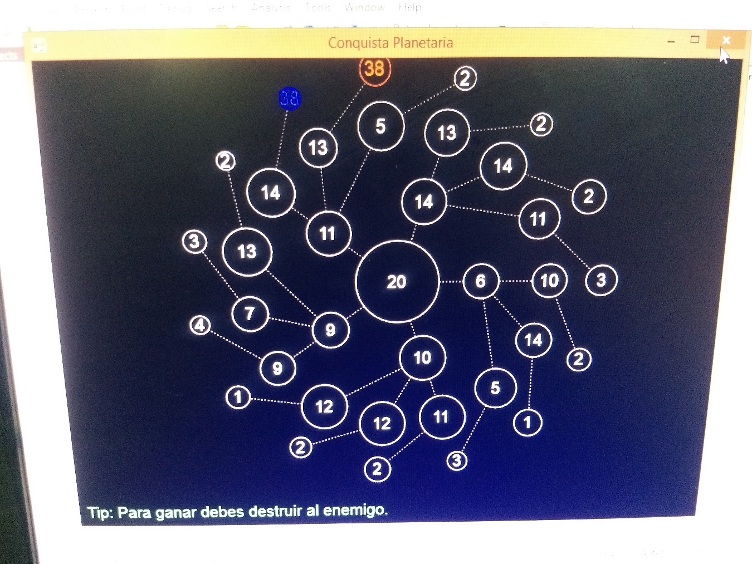

En esta imagen el planeta IA es una hoja, de modo que puede tirar error (StackOverflow) y no continua ya que no está completo el método.

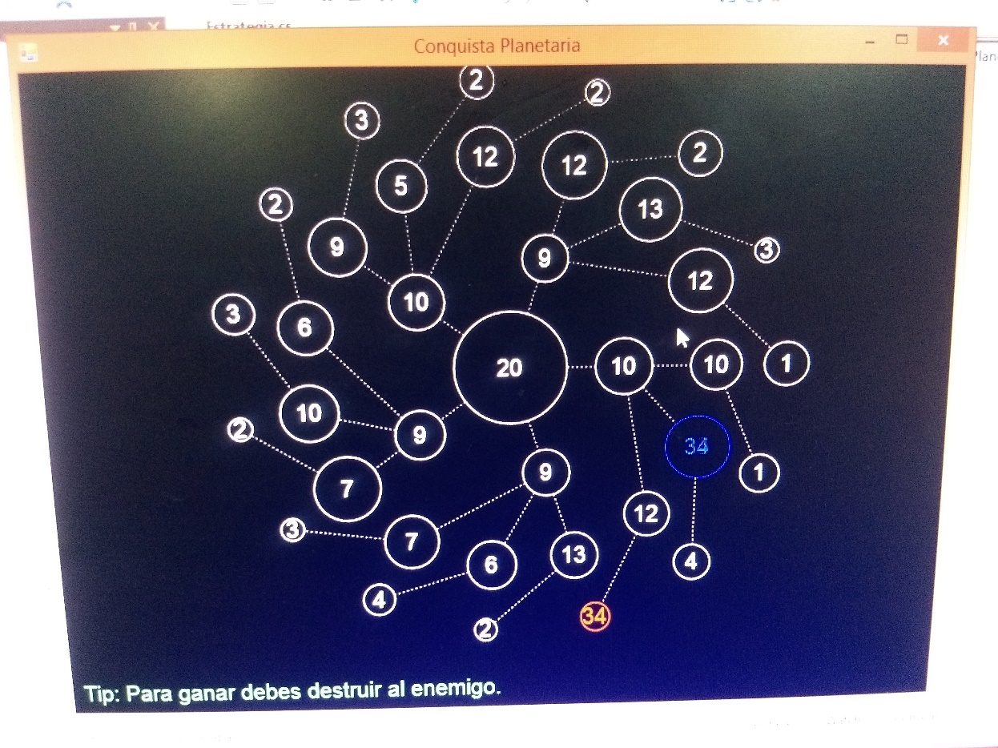

En esta imagen el planeta IA inicia en el anteúltimo a la hoja, lo cual se aprecia como conquista a su hijo, y luego la nave retorna al planeta IA.

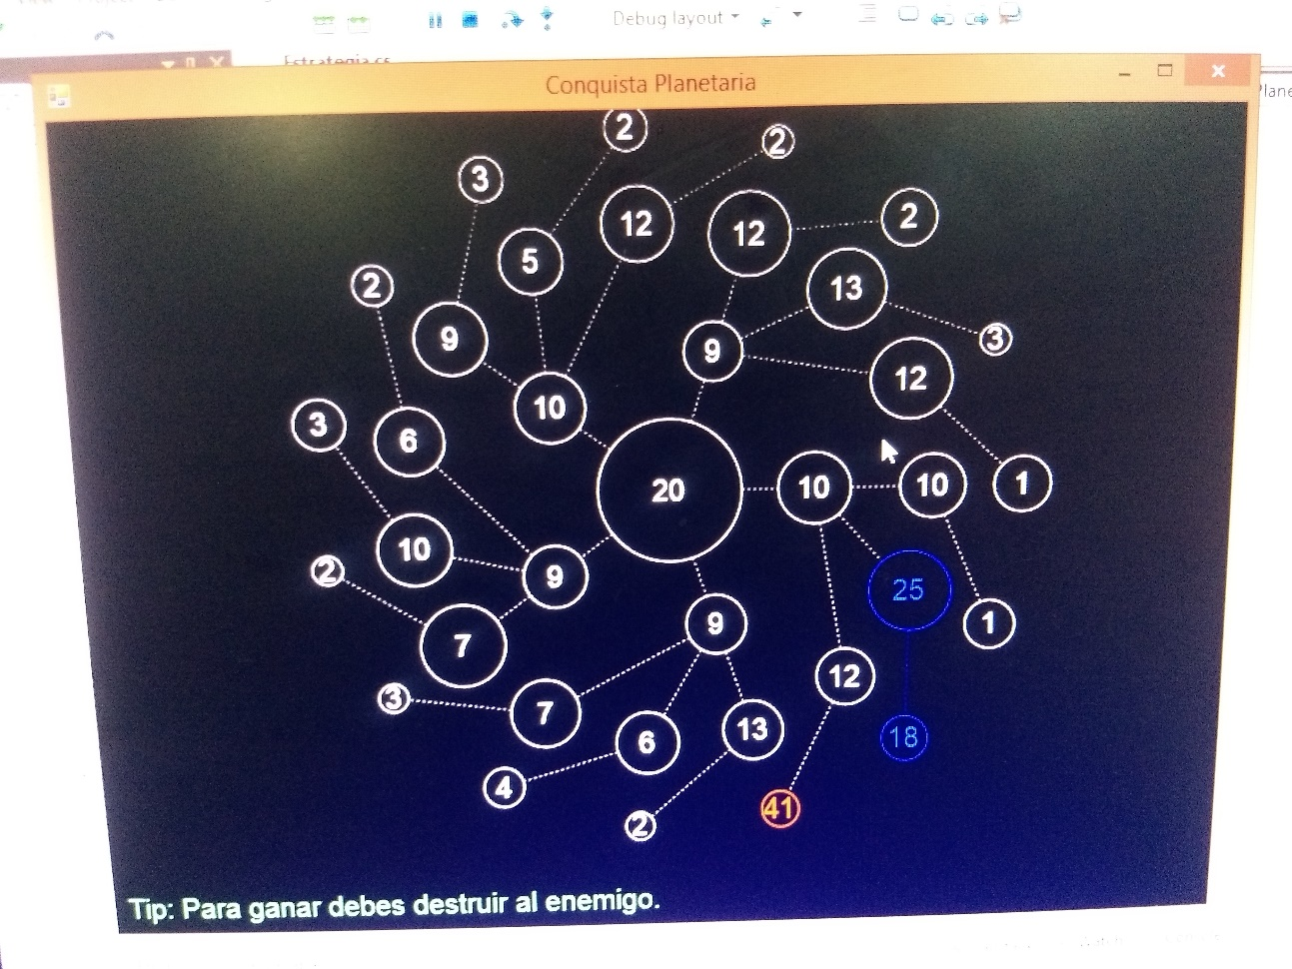

Acá vemos cómo va desde la raíz hacia el hijo para conquistarlo.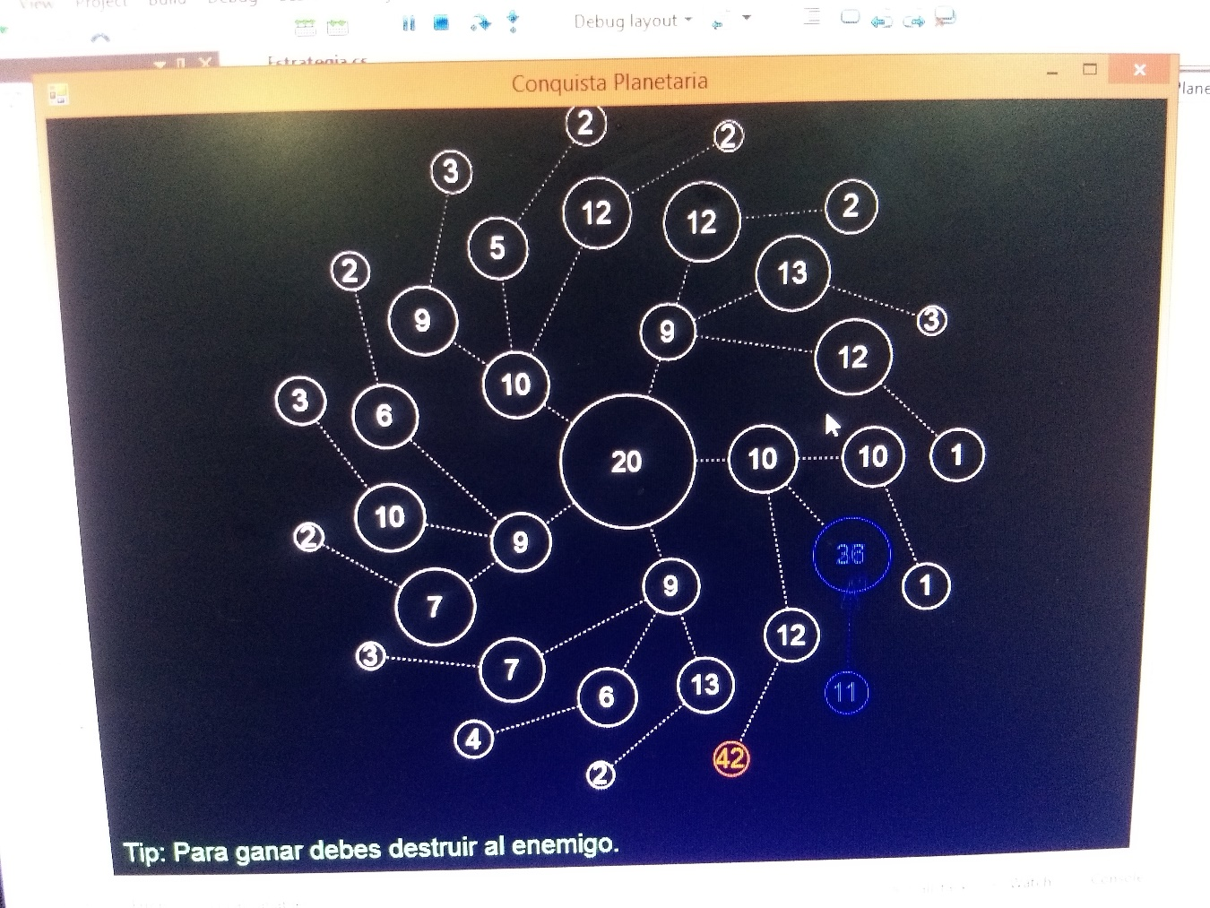

En ésta última foto, vemos como retorna desde el planeta Hijo hacia la madre para reagrupar.

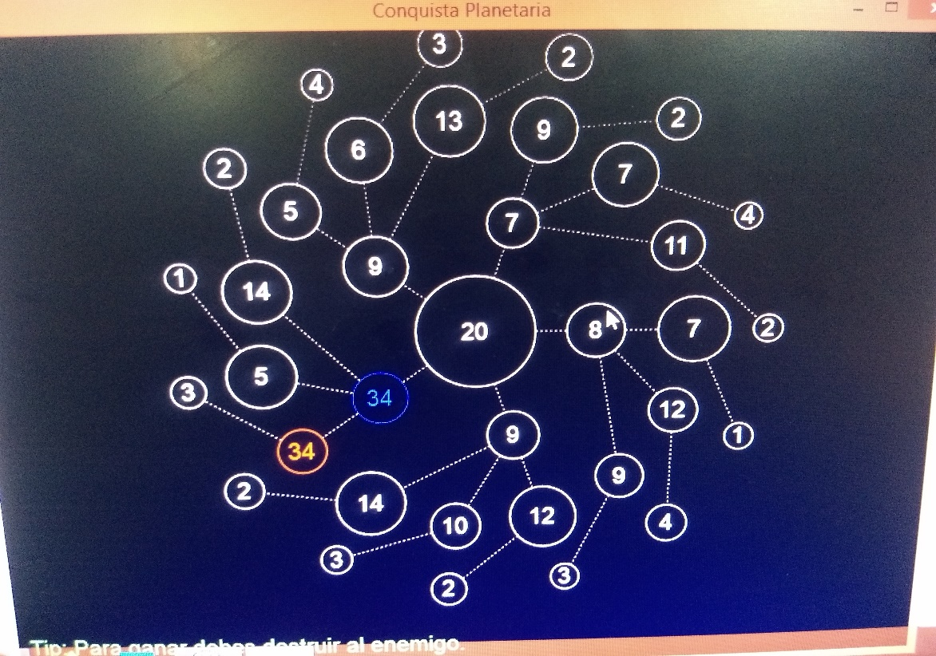

Acá vemos que inicia en el antepenúltimo planeta, en donde va a conquistar sus hijos, pero no conquista el del jugador. Solo está programado para que conquiste los neutros.

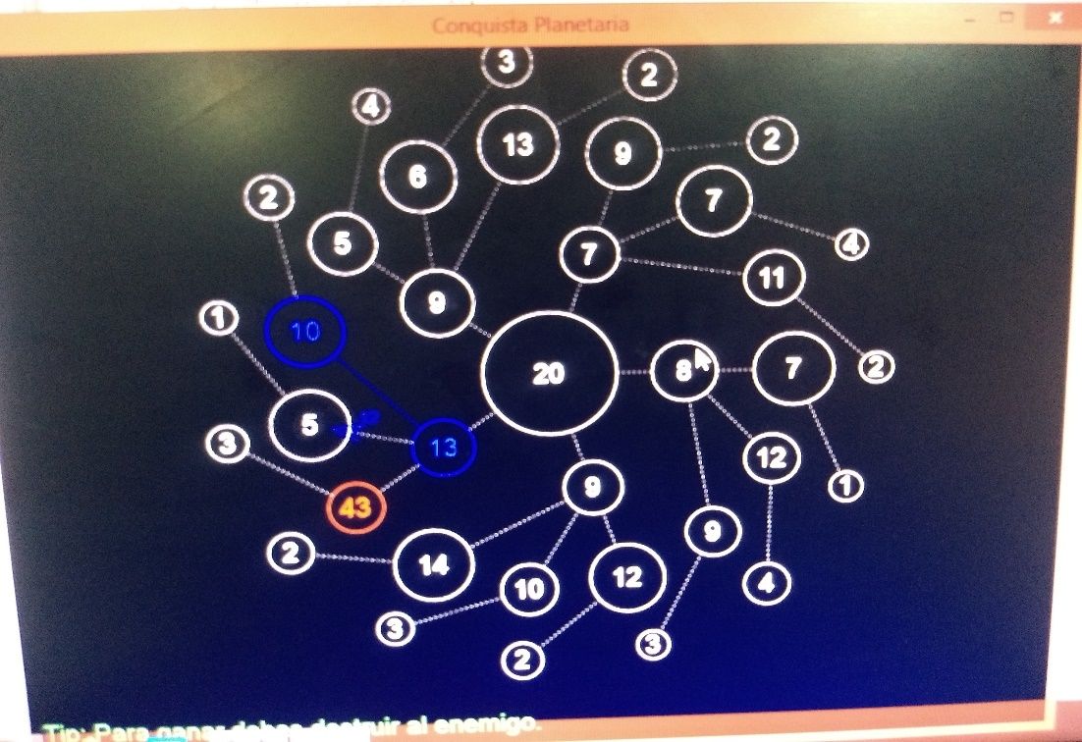

En la foto de arriba se aprecia que conquista sus hijos.

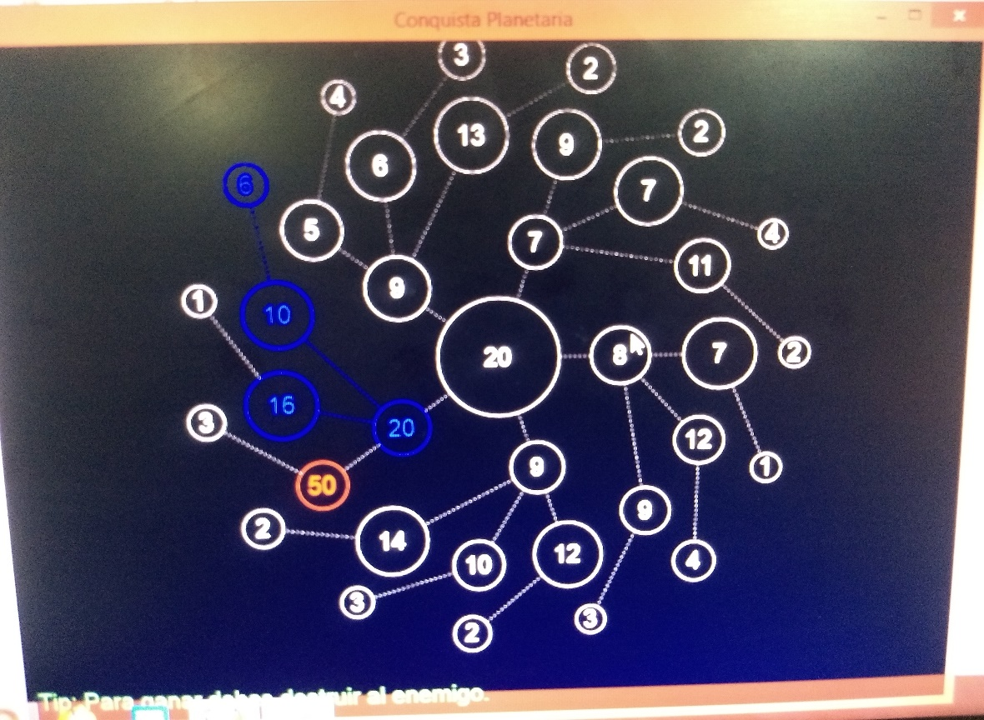

Acá vemos como conquista sus hijos, y luego a los hijos de los hijos.

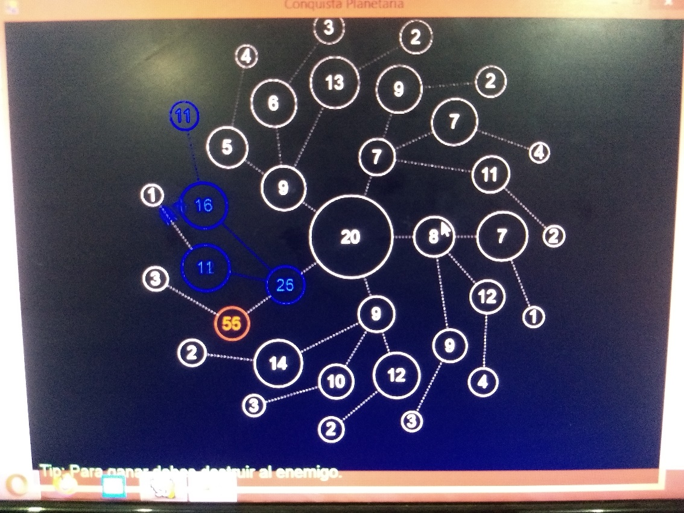

Acá vemos como conquista a la primera hoja, y luego va por la siguiente.

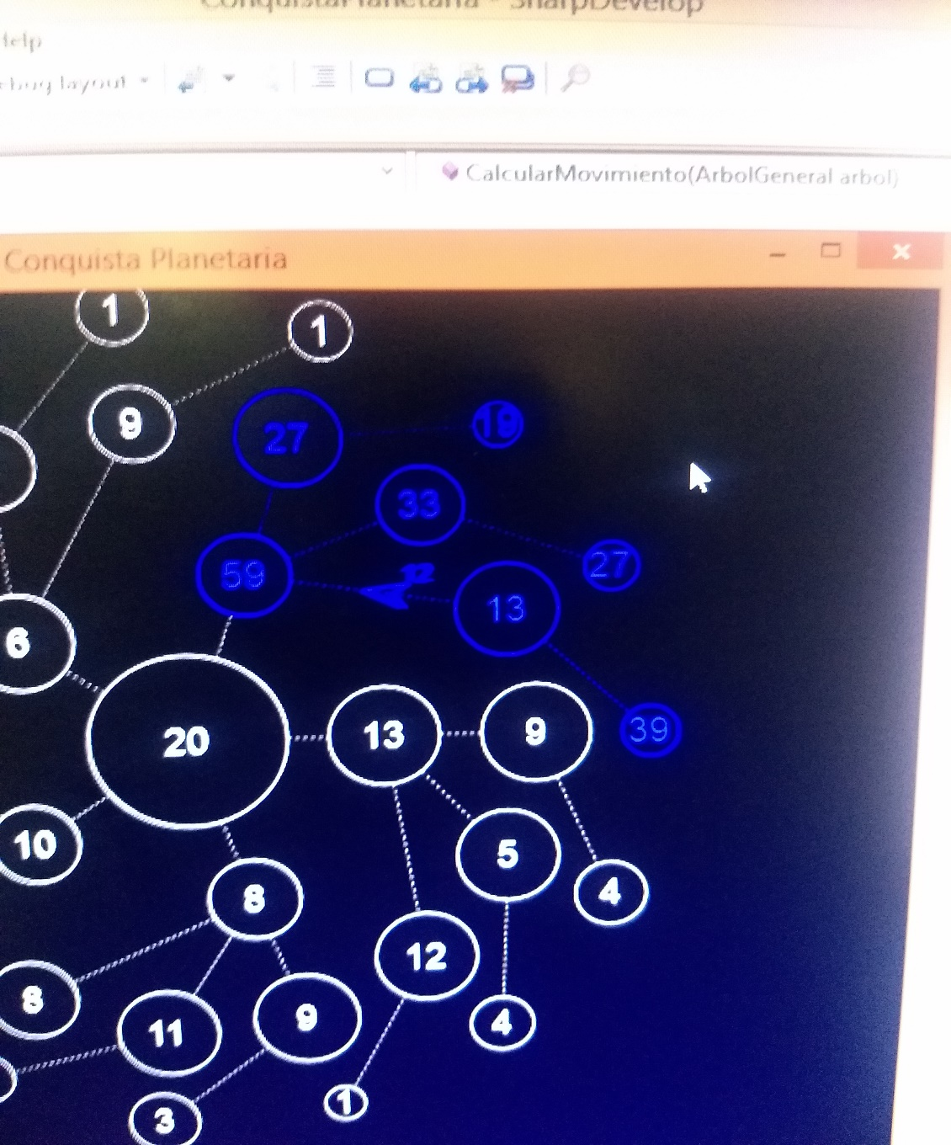

En esta última foto, podemos apreciar que solo vuelve el planeta del primer hijo después de ser conquistados los demás.

Ideas o Sugerencias

La primer idea con respecto al trabajo sería poner un nivel para que el usuario al apretar “iniciar juego” consulte en la consola:

“Antes de empezar, seleccione una dificultad:”

1. Fácil.
2. Media.
3. Difícil.

Al preguntar esto, podemos modificar el tiempo que tarda las naves en viajar de planeta en planeta, para que así se vea más dificultoso poder ganarle a la IA. Para modificarlo, utilizamos un switch con las 3 opciones y en la que aprete, modificamos el tiempo por el de la dificultad que seleccionó.

Otra de las sugerencias que es colocarle sonido a la nave cuando viaja algún planeta, y que se escuche algún tipo de pelea entre naves y así, si es conquistado, que se escuche una voz que diga “Planeta Conquistado”.

También que haya opciones de crear n cantidad de bots para que sea un solo jugador contra 1 o más bots, para que sea más dificultoso el conquistar todos los planetas.

Una muy buena idea es que se pueda jugar de a 2 jugadores, implementando un juego nuevo para que uno se pueda manejar con el mouse y el otro con el teclado, declarando con las flechas adonde quiere que conquiste las naves el planeta, y así manejar hasta una hoja o hasta una raíz. Esto tendría más ventaja el mouse, ya que es más rápido, por lo que es recomendable que el viaje de las naves del teclado sea más rápido que el del mouse para ser más equitativo.

Conclusión o Reflexión

En lo personal me pareció un trabajo excelente, aunque con muy poco tiempo ya que tenía en mente muchas ideas para implementar dentro del trabajo como se ve en la parte de Ideas o Sugerencias. Después con respecto a la interpretación, costó un poco el saber cómo empezar, y que es lo que se trabaja cuando se codifica ya que no tenemos un ejemplo visual y solo tira error en caso de que no compile.

Me hubiera gustado que sea más tomado en cuenta ejercicios del mismo trabajo en la cursada para así tener más tiempo para codear este proyecto y así tener más tiempo para implementar las ideas. Puedo decir que si se da el trabajo la primer clase, sería algo extraordinario más allá de la falta de contenido, ya que podemos modificar algunas cosas(mencionadas anteriormente), de modo que ya esté implementado el trabajo con su movimiento pero, poder agregarle cosas o modificarlas.

Como última reflexión, me gustó mucho que se muestre por imagen lo que codifico más allá de que se vea solamente si lo haces bien al método. Ya que motiva y da más ganas de seguir trabajando hasta tarde para terminar el proyecto. Me tomó unas 28 horas en total, restando 4 horas para dormir y 2 para almorzar o cenar, en lo que se codeo de corrido ya que al implementar y que salga lo que el trabajo pedía, me motivó a seguir hasta tarde o incluso emocionó para seguir en el proyecto mucho más y meterle muchas más cosas. Siento que esto es sumamente importante ya que es para lo que estudiamos y tenemos que encontrar esas ganas de quedarse toda la noche codeando para ver solamente un resultado en la consola, y eso fue lo que me pasó con este trabajo.

Agradezco a los docentes de la Universidad Nacional Arturo Jauretche, por la comprensión y dedicación a la materia, por la paciencia puesta en la cursada (más sabiendo que trabaje algunos de los días que curse) y por sobre todas las cosas, las ganas de transmitir lo que es su trabajo en esta materia, que es algo que se nota y es contagioso.